**미국 공휴일 및 문화행사 별**

**뉴욕의 H O T 플레이스**

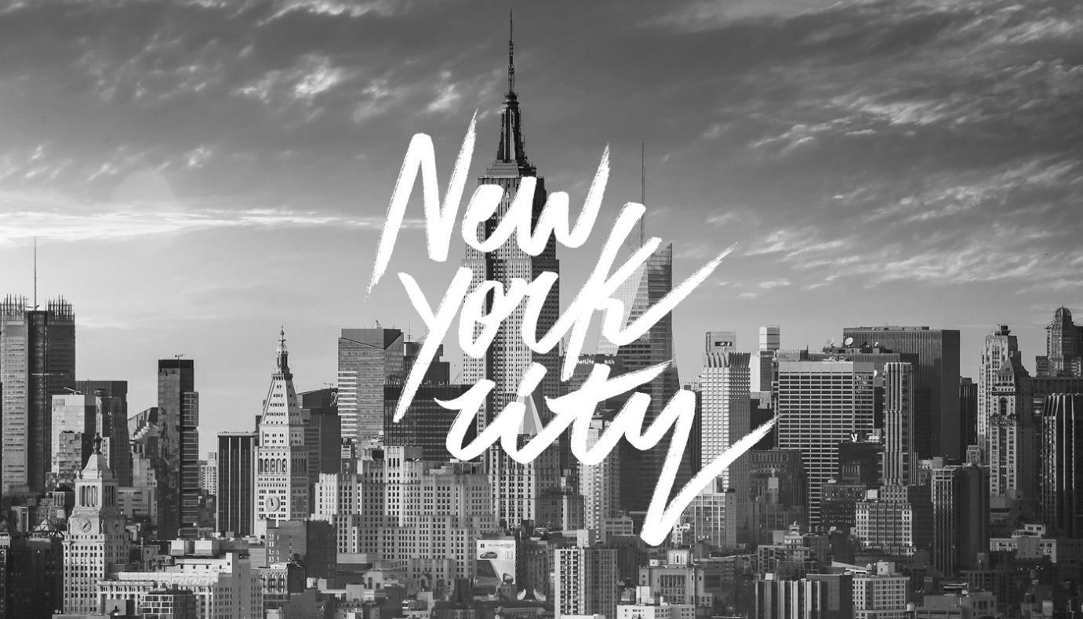

정보통계보험수리학과 20130711 김기태

정보통계보험수리학과 20151091 박정미

벤처중소기업학과 20151645 이정아

1. **서론**
2. 분석 배경

‘나는 미국에서 여행하고 있고 크리스마스에 놀러 갈만 한 장소를 찾을 것이다’고 가정해보자. 보통 우리는 SNS를 통해 정보를 얻기도 하고 열심히 구글을 검색하기도 한다. 대부분의 정보는 그 곳을 여행하는 우리나라 사람들에 의한 것이다. 관광객 뿐만 아니라 뉴욕 현지인의 이동정보가 포함된 뉴욕의 택시데이터를 통해 진정한 핫플레이스를 찾고자 프로젝트를 진행하였다.  
 자료 조사를 하면서 [New York City Taxi and Limousine Commission](https://medium.com/@NYCTLC?source=follow_footer--------------------------follow_footer-)[1]이 뉴욕 택시데이터로 아래 Figure1과 같은 Halloween 핫플레이스 정보를 찾을 수 있었다. 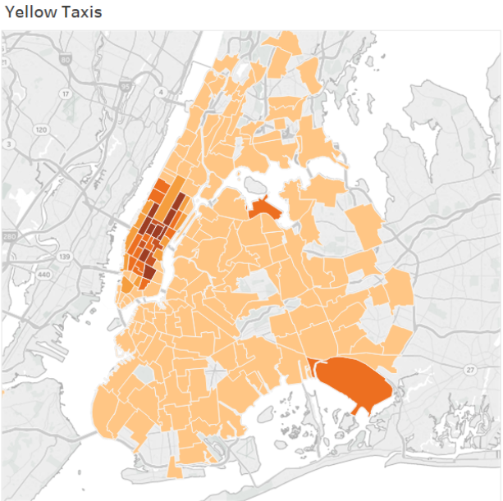

**Figure1**

해당 연구의 분석자는 ‘17년 New York taxi data의 10/31/17 6:00p.m. – 11/01/17 2:00a.m.(Holloween)에 일어난 pick-up과 drop-off의 데이터로 어느 지역에서 사람들이 많이 시간을 보냈는지 분석을 실시하였다. 분석 전에는 East Village, Murray Hill and the Upper East Side로 예측했으나 분석 후, Lower East Side, Crown Heights, Park Slope, Bushwick and Williamsburg에 사람이 몰리는 것으로 밝혀졌다. 이처럼 예상했던 장소와 실제 사람들이 찾아가는 장소들이 다르다는 결과를 통해, 매년 미국의 공휴일 및 문화행사 별 다르게 나타나는 핫플레이스를 찾아내는 우리의 분석이 의미 있을 것이라고 생각했다. 또한 항상 사람들이 많은 관광 명소만이 아니라 개인의 여행 스타일에 맞게 기념일 별 상위 10군데의 정보를 제공하는 분석방향을 설정하였다.

뉴욕시 택시 데이터를 활용하여 기존의 그리드를 활용한 빈도분석 방식은 우리가 사람들이 자주 모이는 지역을 알아내기에는 최적이지만 넓은 지역중 특정 장소에만 사람들이 몰리는 경우 정확하게는 파악하는 것은 알기 어렵다. 따라서 우리는 군집의 중심을 찾아 점을 찍어 더 높은 정확성을 제공하는 K-MEANS 군집 분석을 실행하고, 이에 따른 시각화를 시행하는 계획을 수립했다.

1. **본론**
2. 분석 방법

* 해당 프로젝트 분석을 위해 다음과 같이 9 cases의 미국 공휴일 및 문화 행사일을 선정하였고, 2012년 자료를 토대로 사람들이 많이 모였던 곳을 조사하였다.

1. 12월 31일/1월 1일 New year’s Eve/Day[2]

- Time square ( 42th st.) / Central Park / 브루클린(Brooklyn) 코니아일랜드

1. 2월 9-11일 Lunar New Year (Chinese New Year)[3]

- Roosevelt park / Chinatown

1. 2월 14일 Valentine Day[4]

- JACUQUES TORRES (chocolate shop) / Rockefeller Plaza / Empire State Building

1. 3월 31일-4월 6일 Easter Day[5]

- Fifth Avenue from 49th to 57th Streets. / Botanical Garden / St.Patrick’s Garden

1. 7월 4일 Independence Day[6]

- Brooklyn Bridge / Queens town / Circle Line / Battery Park / Dumbo

1. 8월 30일 - 9월 2일 : Labor Day[7]

- Schenectady Ave. (Brooklyn) / Washington Square Park / Broadway / Greenwich Village

1. 10월 31일 Holloween[8]

- Greenwich Village / Chelsea / Kips Bay

1. 11월 28일 : Thanksgiving Day[9]

- Central Park West / Empire State Building / Statue of Liberty (by ferry stop)

1. 12월 25일 : Christmas[10]

- Rockefeller Center(48th 51st St.) / Bryant Park Winter Village / Central Park / 59th Street / Union Square Park / SAKS 5th Avenue / St.John the Divine / Patrick’s Cathedral Church (5th Avenue)

* 시간대는 낮과 밤으로 나누고 동일한 시간대를 지정하여 분석을 시행하였다.
* drop-off : 10:00-14:00 (낮) + 18:00-22:00 (밤)
* pick-up : 14:00-18:00 (낮) + 22:00-26:00 (밤)

1. 분석 준비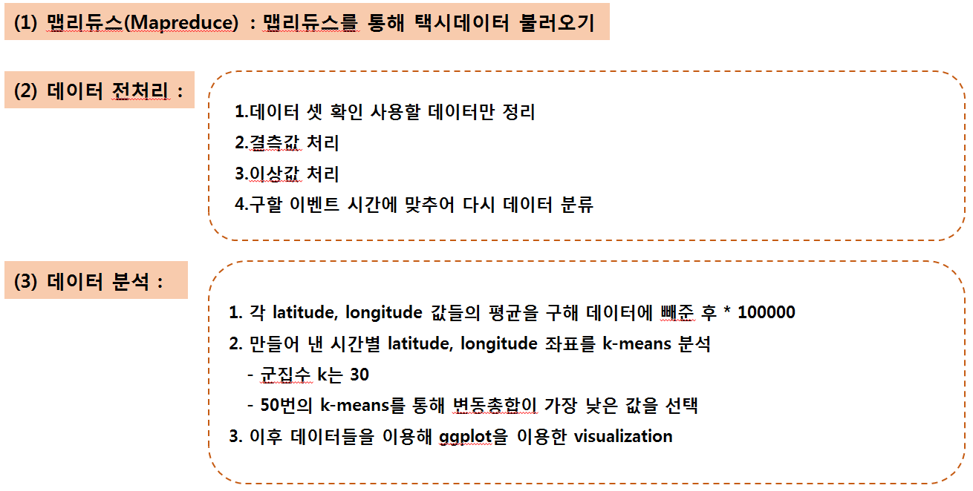
2. 결과 해석
3. 낮(pick-up&drop-off)과 밤(pick-up&drop-off) 비교

Fig 2. 낮 시간 동안의 pick-up & drop-off 총 데이터 Fig 3. 밤 시간 동안의 pick-up & drop-off 총 데이터

* 낮보다 밤에 택시를 이용하는 사람이 많음.
* 낮이나 밤이나 맨해튼, 브루클린 중심지 그리고 공항에는 항상 사람이 많이 모임.
* 낮보다 밤에는 Brooklyn의 Ridgewood, Bushwick, Bedford-Stuyvesant area에 사람이 많이 모임.
  1. New year’s day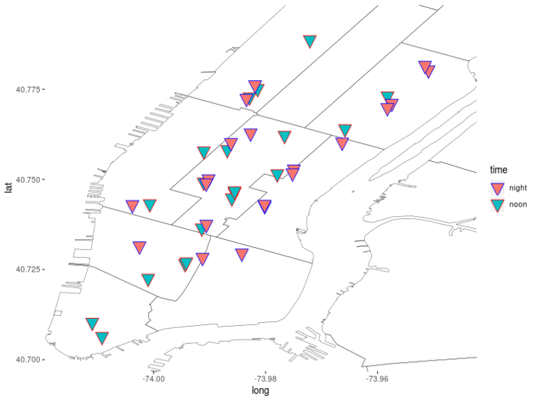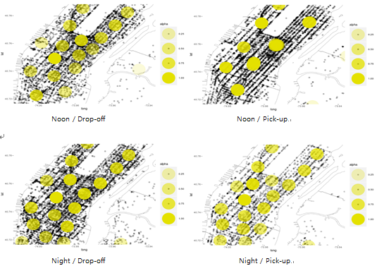
     + 낮과 밤 모두 팬실베니아 역 근처에서 택시를 타고 내린 사람이 많음.
     + 펜실베니아 역은 뉴욕에서 가장 유동인구가 많은 역이기 때문에 핫플레이스라 말하긴 어려움.
     + 낮의 군집을 보면 사람들이 모이는 곳이 다양하게 분포되어 있는 것을 알 수 있으나 pick-up 분포를 보았을 때, 특정 지역으로 좁혀짐.
     + 24시간 내내 특히 인구 밀도가 높은 지역은 타임스퀘어임.
     + 밤에 나타난 군집 중 2번째로 인구밀도가 높은 지역이 타임스퀘어였고, 사전조사를 바탕으로 뉴욕 타임스퀘어의 balldrop행사의 영향으로 사람들이 많이 모인다고 확신 할 수 있음.
     + 특히 다른 행사날과 다르게 새해 오후에 택시를 이용하는 사람이 굉장히 많은 것을 확인할 수 있음. 그러므로 뉴욕의 타임스퀘어 주변은 이 날의 독보적인 핫플레이스라고 볼 수 있음.
     + 낮에는 뉴욕 증권 거래소 쪽으로 인구가 많지만 밤 시간이 되면 맨하탄 중심부 방향으로 군집이 형성되어 있다는 것을 알 수 있음.
  2. Lunar New year’s Day

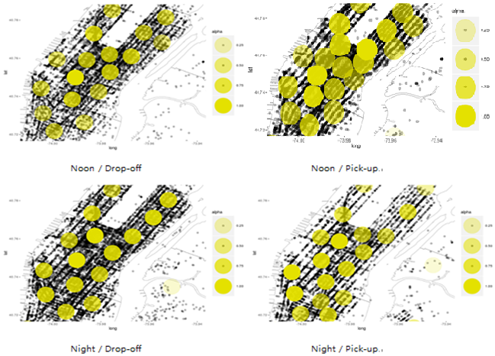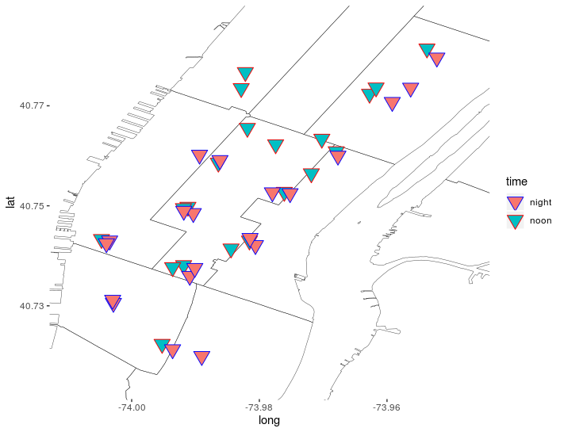

- 밤에는 펜실베니아 역 ~ 코리아타운 ~ 엠파이어 스테이트 빌딩 사이에 내리는 사람이 다른 지역에 비해 많음.

- 뉴욕 센트럴 공원과 유니온 스퀘어 공원, 그리고 차이나 타운에서 pick-up을 많이 하는 것으로 보아 해당 위치에서 뉴욕 춘절 퍼레이드 등의 이벤트가 끝난 시간과 동일함을 확인할 수 있음.

- 전체적으로 타고 내리는 사람이 밤에는 균일하게 분포 되어있는 것으로 보아 춘절 밤에는 특정 지역에 행사가 이루어지지 않음을 알 수 있음.

- 저녁식사나 중국문화를 접하기 위해 차이나 타운 근처에 내리는 경향이 뚜렷하게 보임.[11]

- 낮에는 공원근처와 차이나 타운같이 퍼레이드지역 근처에 더 분포하고 밤에는 대부분이 차이나타운에 더 가까이 분포하는 모습을 보인다.

* 1. Valentine Day

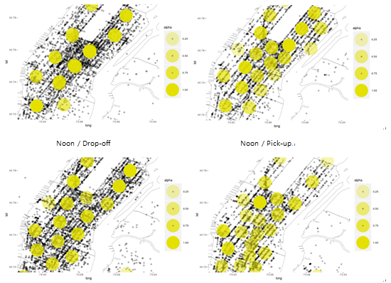

- 전체적으로 다른 이벤트에 비해 타임스퀘어, 펜실베니아 역 등등의 밀집도는 떨어지는 편임.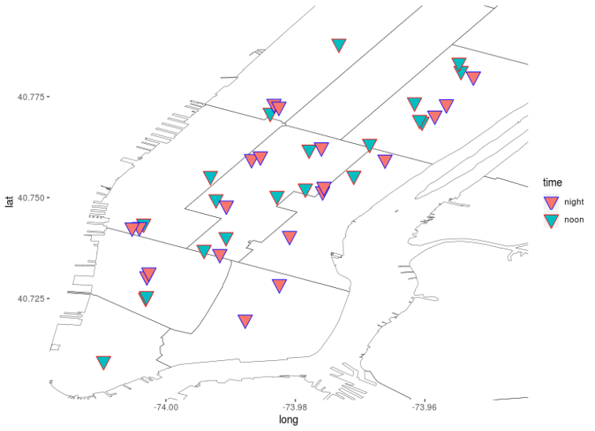

- 대신 Upper east side에 타고 내리는 밀집도가 늘어난 것으로 보아 커플들이 보내기 좋은 레스토랑이나 바가 많음을 알 수 있음.

- 군집 자체는 잘 분포되어 낮,밤 할 것 없이 비슷한 군집의 형태를 띄고 있어 특별한 이벤트 지역이 있다고 보긴 어려움.

- 역시 낮,밤 할 것 없이 하루 종일 고르게 분포 되어있는 것을 알 수 있음.

- 특이점으로, 낮에 세계 무역 센터 쪽에 군집이 찍혀 택시 타고 이동하는 근로자들이 많다고 유추.가능함.

* 1. Easter day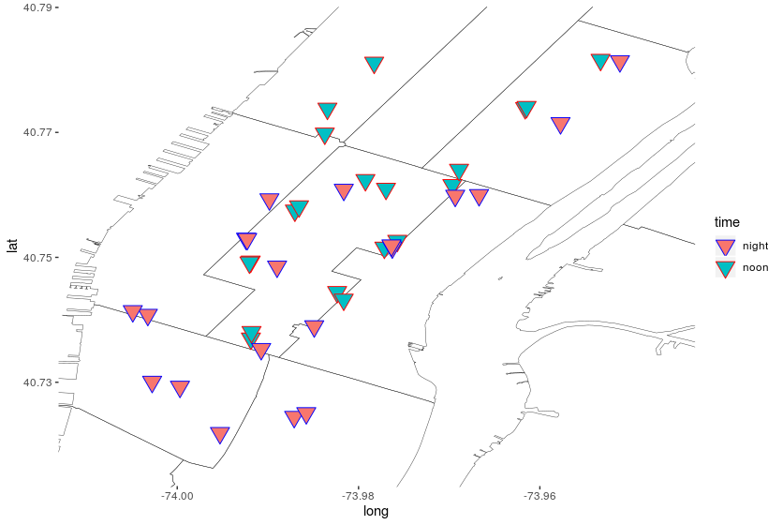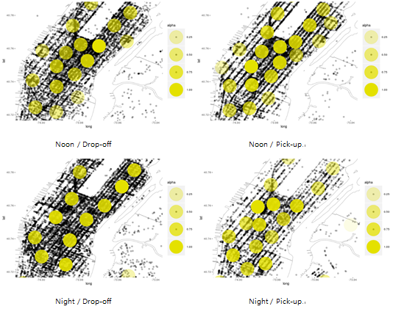

- 낮과 밤에는 57번가 쪽의 밀도가 가장 높음. 사전 조사로 예측한 것처럼, Easter day에는 5th ave의 49th street 부터 57 street까지 큰 퍼레이드가 있으며 10시부터 퍼레이드가 시작됨.

- Drop의 시간은 10:00-14:00로 설정하고 분석을 하였기 때문에 퍼레이드 시간에 맞춰 사람들이 택시를 이용한다는 것을 알 수 있었음.

- 따라서, 낮에 택시를 타는 군집도 5th ave 쪽으로 밀도가 높은 것으로 보임.

- 밤에는 57번가 외에도 넓게 분포되어 있으며 가장 밀도가 높은 장소는 타임스퀘어 주변이라는 것을 확인할 수 있음.

- 다른 기념일과 다르게 Easter day는 사람들이 뉴욕의 중심부 및 동쪽에 많이 밀집되어 있음을 알 수 있음.

* 1. Independence Day

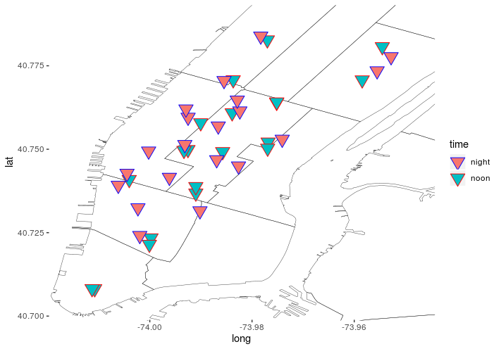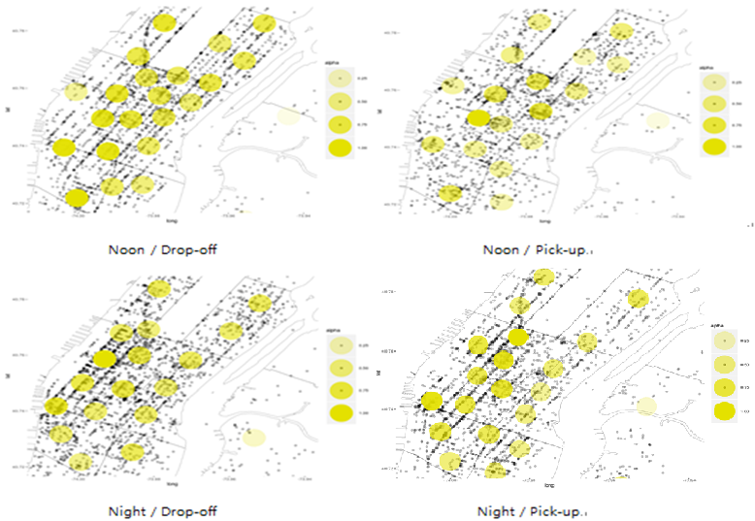

- -

- 전체적으로 고르게 분포되어있지만 다른 기념일에 비해 소호~첼시 지역에 사람이 많이 모여 있는 것을 알 수 있음

* 1. Labor Day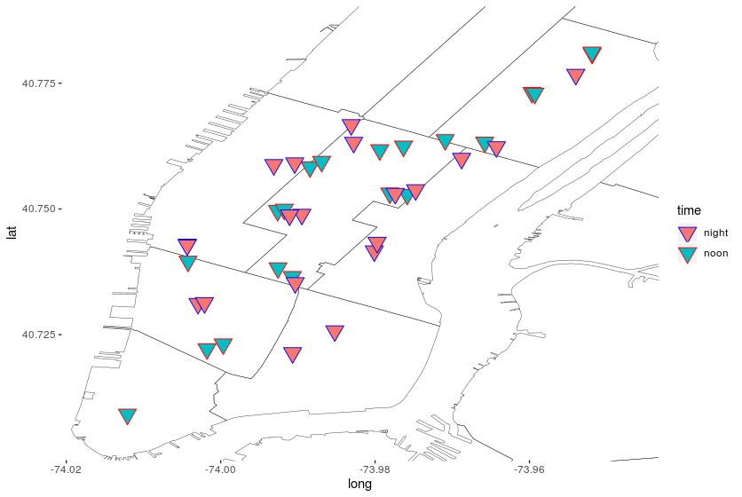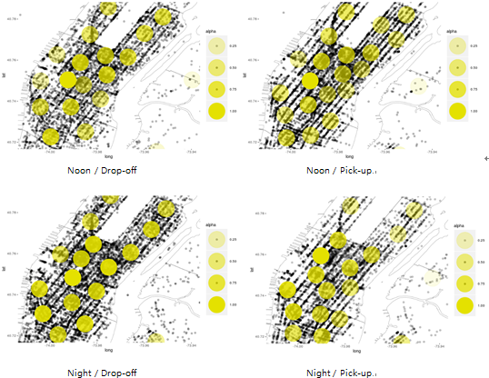

- 낮에는 타임스퀘어나 Bryant Park가 있는 Garment district로 사람들이 가장 많이 밀집하는 것으로 보아, 노동절임에도 불구하고, 다른 지역으로 휴식을 취하러 가기보다 주요 명소에 모여 사람들을 만나는 것을 선호함을 유추할 수 있음.

- 낮보다 밤에 사람들의 이동량이 더 많은 것으로 보아, 밤에 더욱이 친구,가족들과 좋은 시간을 보냄을 유추할 수 있음.

- 밤에는 특히나 Garment District 못지 않게 Rockefeller Center가 있는 Diamond District 주변으로 사람들이 모여 쇼핑을 하며 시간을 보냄을 유추할 수 있음.

- 다른 기념일에 비해 바비큐 파티를 할 수 있는 공원들이 밀집된 Lower Manhattan 위주로 사람들이 많이 이동함을 알 수 있음.

- 노동절임에도 불구하고, 평소 증권거래가 활발히 이루어지는 월스트릿 지역으로 사람들이 모이는 것으로 보아 그 지역은 명성대로 꺼지지 않는 불이라 말 할 수 있음.

* 1. Halloween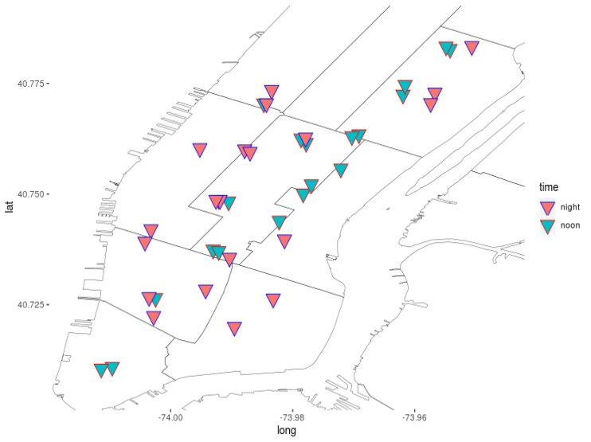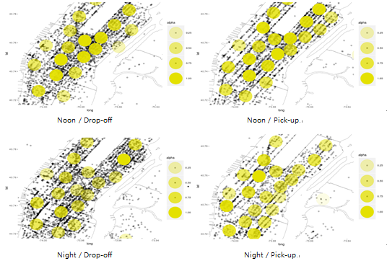

- 밤의 축제로 알려진 할로윈은 역시나 낮보다 밤에 사람들이 많이 이동하고 모임을 알 수 있음.

- 사전 조사를 했을 때, 할로윈 퍼레이드가 진행되는 Greenwich Village에서 밤에 사람들이 많이 모일 것으로 예상했으나, Upper east side에서도 특히 York Ville에 사람들이 많이 밀집 되어있음을 알 수 있음.

- 밤에 행사가 이루어지는 만큼, 다른 기념일에 비해 늦게 집에 귀가하거나 이동하는 사람들이 많음을 알 수 있음.

- 낮에는 지역명소가 있는 지역에 따라 사람들이 모이는 반면, 밤에는 맨하튼 중심지로 골고루 분포 되어 할로윈을 즐김을 알 수 있음.

* 1. Thanksgiving Day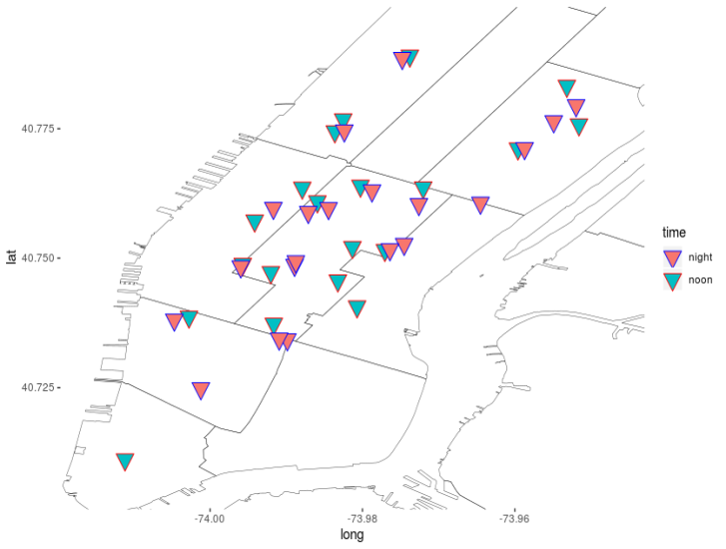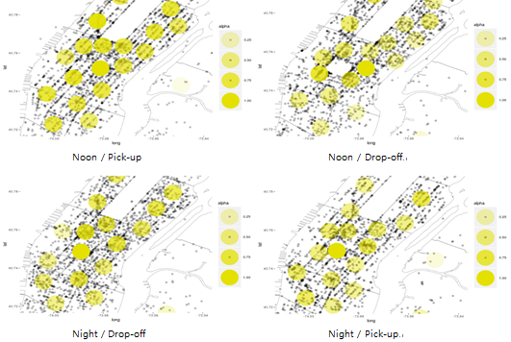

- 당해 Thanksgiving day에는 Garment District 전체가 통제되어 사람들이 이동할 수 없음을 알 수 있음.[12]

- 다른 기념일에 비해 이동량도 적고, 확연하게 낮과 밤에 특성 차이를 알 수는 없지만, 확실히 가족과 시간을 많이 보내는 기념일임을 재확인할 수 있었음.

* 1. Christmas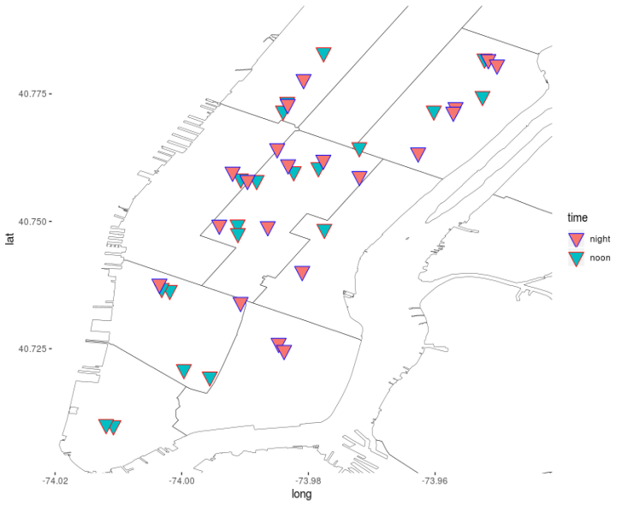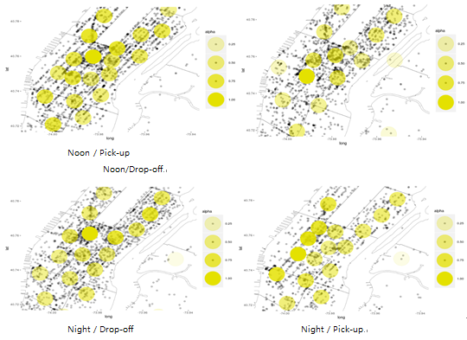

- 세계적으로 유명한 날임에도 불구하고 낮과 밤에 다른 이벤트보다 택시 이용객이 굉장히 적음.

- 보통 세계적인 행사인 New year나 Easter의 경우 500명 이상의 사람들이 오전 오후 택시를 이용하지만 해당 기념일에는 이동객 수가 200명이 되지 않음.

- 사전 조사와 같이 백화점 등의 가게들이 문을 닫기 때문에 사람들이 외부로 나오지 않음을 확인 할 수 있음.

- 크리스마스는 뉴욕의 동쪽보다 맨하탄 중심부와 록펠러 센터 쪽에 사람들이 밀집되어 있음을 알 수 있음.

- 밤보다 낮에 Lower Manhattan에 밀집되는 경향이 있음. 사전조사를 했을 때와 같이 이 곳은 교회 및 성당이 밀집되어 있는 곳으로 예배가 끝나는 시간임을 확인할 수 있음.

1. **결론**

결론 및 재고점

|  |  |  |
| --- | --- | --- |
| **행사** | **분석전** | **분석 후** |
| **New year’s Eve/Day** | Time square ( 42th st. ) | Central Park |
| Central Park | * 1. Pennsylvania Station |
| Brooklyn | Brooklyn |
| **Lunar New year’s Day** | Roosevelt park | Central Park |
| Chinatown | Union Square Park |
| Brooklyn | * 1. Chinatown |
| Queens town | * 1. Pennsylvania Station |
| **Valentine Day** | JACUQUES TORRES (chocolate shop) | Madison Avenue |
| Rockefeller Plaza | 5th Avenue |
| Empire State Building | Rockefeller Plaza |
| **Easter Day** | Fifth Avenue from 48th to 57th Streets | Fifth Avenue from 48th to 57th Streets |
| Botanical Garden | Time square |
| St.Patrick’s Garden | Botanical Garden |
| **Independence Day** | Brooklyn Bridge | Central park |
| Queens town | Pennsylvania Station |
| Circle Line | South Willams Berg |
| Battery Park | Queens town |
| **Labor Day** | Schenectady Ave. (Brooklyn) | Garment district |
| Washington Square Park | Diamond District |
| Broadway | Lower Manhattan 주위 공원 |
| Greenwich Village | Broadway |
| **Holloween** | Greenwich Village | Upper east side |
| Chelsea | YorkVille |
| **Thanksgiving Day** | Central Park West | 이용량 적어 확인 안됨 |
| Empire State Building |
| Statue of Liberty (by ferry stop) |
| **Christmas** | Rockefeller Center | Rockefeller Center |
| Bryant Park Winter Village | Lower Manhattan |
| Columbus Circle Holiday Market | Times square |
| Union Square Park | Union Square Park |

재고점 :

1. <https://medium.com/@NYCTLC/trip-data-reveals-halloween-hot-spots-c66b2ce1cc9e> 에 따르면, 분석자는 2015년 할로윈에 사람이 많이 모였던 곳을 바탕으로 2017년 할로윈에 어느 곳에 사람들이 많이 모일지 예상을 했지만, 분석 결과 예상 외로 다른 지역들에 사람들이 모임을 알 수 있었다. 이를 통해 해당 년도 뿐만 아니라 이후, 2년 간의 데이터가 주어진 다면, 핫플레이스의 변동을 쉽게 파악할 수 있었을 것이다.

2. 2013년도 기념일에 대한 정보를 찾기 어려웠다. 최근 데이터로 받는 다면, 정보 수집 및 사후 분석 후 정보 확인이 수월할 것이다.

3. Lunar new year에는 Chaina town, Independence day에는 Brookyln Bridge, Queens town Astoria Park등에서 불꽃놀이나 퍼레이드가 진행되는데, 분석 결과, 그 지역은 차량 통제로 점이 안 찍히는 것을 확인할 수 있었다. 이로 인해 핫플레이스를 확연하게 지정하기 힘들었다.

1. <https://medium.com/@NYCTLC/trip-data-reveals-halloween-hot-spots-c66b2ce1cc9e>
2. <https://www.huffpost.com/entry/watch-the-ball-drop-live-2013-new-years-eve-times-square-nyc_n_2388899>

   <https://www.tripsavvy.com/new-years-day-in-nyc-2287063>
3. <https://www.timeout.com/newyork/events-festivals/chinese-new-year-parade>
4. <https://www.amny.com/eat-and-drink/valentines-chocolates-nyc-1-26720032/>
5. <https://www.timeout.com/newyork/things-to-do/events-festivals/easter-parade-and-bonnet-festival>

   https://loving-newyork.com/things-to-do-4th-july-nyc/
6. https://www.newyorktour1.com/blog/labor-day-weekend-nyc/
7. https://www.thrillist.com/events/new-york/best-halloween-events-in-new-york-city
8. <https://berkeleycollegeblog.com/2013/11/02/halloween-2013-in-nyc/>

   <https://www.timeout.com/newyork/things-to-do/halloween-nyc-2013-halloween-parade-photos-sexy-costumes-and-more>
9. <https://loving-newyork.com/thanksgiving-new-york/>
10. <https://theblondeabroad.com/top-things-to-do-in-new-york-at-christmas/>
11. <https://www.newsweek.com/chinese-new-year-2019-year-pig-parade-new-york-city-date-time-location-1314535>
12. <https://ew.com/article/2013/11/28/macys-thanksgiving-day-parade-2013-recap/>